Уважаемые родители!
Предлагаем вашему вниманию развивающие занятия на время самоизоляции.
Занятия вы можете проводить с ребенком в течении дня, и в удобное для вас время.
Станьте помощником своему ребенку, проводником в мир новых знаний и открытий!
Тема недели с 20.04 – 26.04 «Волшебница вода».
Фотографии работ отправлять на эл.почту методиста Детского сада подписав № группы и ФИ ребенка. lenaof200721@mail.ru
Всем удачи и хорошего настроения!!!
Аппликация из бросового материала «Рыбка золотая»  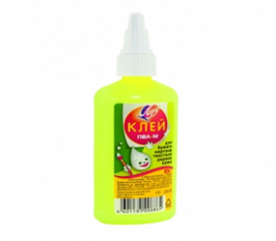 | 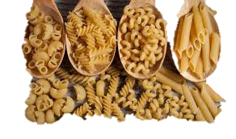 | 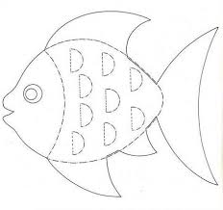
  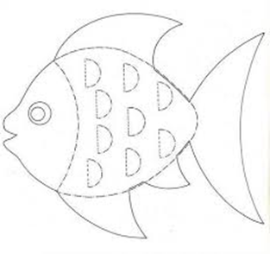 | 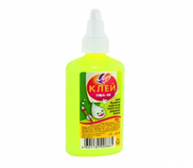 | 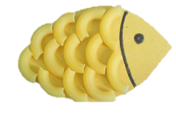
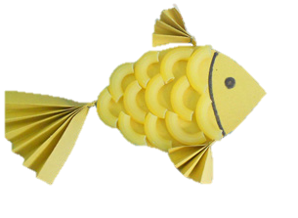 | 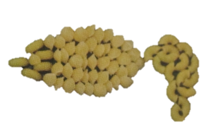 | 

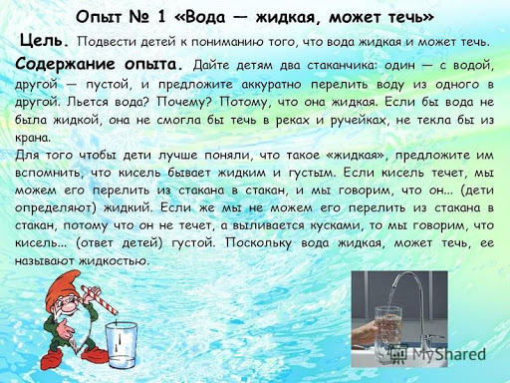
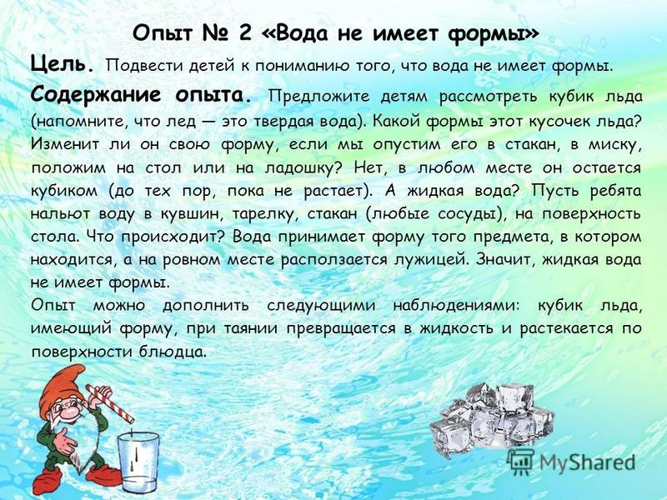
«Воду надо уважать!»
стих Оксана Борщ.
Воду надо уважать!
Это должен каждый знать!
Совершенно не секрет –
Без воды нам жизни нет!
Ни умыться, ни напиться
И не сможем насладиться
Ни природой, ни пейзажем,
Без воды угаснет каждый!
«Дождь» - А.Босев
Тёплый дождик лил да лил
Дело делал, не шалил;
Вымыл крышу у скворешни.
Вымыл ягоды черешни…
Протянули мы ладошки,
Дождик их помыл немножко.
«Песенка водички»
Есть у дождика сестричка,
Это быстрая водичка.
С – СС – она свистит, поёт
И струёй из крана льёт.
Эту песенку послушай:
«Мойте чисто с мылом уши».

Загадки
1. В морях и реках обитает
Но часто по небу летает,
А как наскучит ей летать,
На землю падает опять (вода)
2.И не снег, и не лёд
А серебром деревья уберёт (иней)
3.Всю зиму под крышей висела-
Весной её солнышко съело (сосулька)
4.Покружились звёздочки
В воздухе немножко.
Сели и растаяли на моей ладошке (снежинки)
5.На дворе переполох
С неба сыплется горох (град)
6.Утром бусы засверкали
Всю траву собой заткали,
А пошли искать их днём-
Ищем, ищем не найдём (роса)
7.Молоко над речкой плыло,
Ничего не видно было.
Растворилось молоко-
Стало видно далеко (туман)
8.Прозрачен, как стекло
А не вставишь в окно (лёд)
9.Он пришёл, наполнил кадки,
Поливал усердно грядки,
С шумом окна промывал,
На крыльце потанцевал.
Побродил по крыше вволю
И ушёл по лужам в поле (дождь)
10. Кто там топает по крыше,
Топ-топ-топ
Чьи шаги всю ночь я слышу?
Топ-топ-топ
Я теперь усну едва ли,
Топ-топ-топ
Может кошек подковали?
Топ-топ-топ
Кто всю ночь по крышам бродит,
Да постукивает, и бормочет,
И поёт, и убаюкивает (дождь)

Пословицы, поговорки
- Вода камень точит.
- Где вода, там и верба.
- Где вода, там и беда.
- Воду попусту не лей.
Дорожить водой умей (пословица)
- Вода с гор потекла
Весну принесла.

- Что в воду упало, то пропало.
- Не зная броду, не суйся в воду.

